28 DICIEMBRE 2023
CORAL NAVIDEÑA
19:30 LOCAL DE CONVIVENCIA
ACTUACIÓN
CORAL RÍO DUERO (Quintanilla de Onésimo),

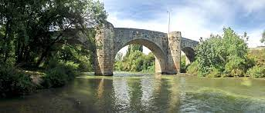

LA MÚSICA TAMBIÉN NOS UNE….

PATROCINA : DIPUTACIÓN DE VALLADOLID

COLABORAN: ASOC.CULTURAL EL OLIVO Y ASOC. DE JUBILADOS Y PENSIONISTAS SAN PELAYO
